Отчет по результатам
нагрузочного тестирования
Web Tours

Версия 1.0

Москва, 2022 г.

Лист согласования

Организация/Должность | Ф.И.О. | Результат согласования | Подпись | Дата
Нагрузочное тестирование,  Инженер тестировщик | Владислав Куликов

История внесения изменений
Дата | Выпуск | Описание | Автор
 |  | Начальная версия | Коростелева Е.С.

Содержание

1 Назначение документа 5
2 Основные положения 6
2.1 Объект тестирования 6
2.2 Цели тестирования 6
2.3 Методика тестирования 6
2.4 Отступления от методики тестирования 6
2.5 Ограничения тестирования 6
3 Выводы 7
3.1 Общие выводы 7
3.2 Выводы по целям 7
4 Графики и таблицы 9
4.1 Тест поиска максимальной производительности 9
4.2 Тест подтверждения максимума 10

Назначение документа
Основная цель данного документа – предоставить обработанные и систематизированные результаты нагрузочного тестирования, описать отклонения при проведении тестирования от методики и ограничения тестирования.

Основные положения

Объект тестирования
В качестве тестируемой системы выступает «Web Tours». Система представляет собой имитацию сайта по бронированию авиабилетов. Система работает по схеме регистрация/вход в лк => поиск билета из точки вылета в точку прилета => резервирование билета => оформления и оплаты.

Цели тестирования
Инициирующие события:
Инициирующие события
Курс «Введение в Нагрузочное Тестирование».
Курс «Основы инструмента Micro Focus Load Runner».

Бизнес-цели:
- Проверка соответствия системы «Web Tours» целевым требованиям производительности.
Технические цели:
Цель
Определение максимальной и пиковой производительности системы
Выявление «узких мест»

Методика тестирования
Нагрузочное тестирование проводилось в соответствии с документом «Методика нагрузочного тестирования Web Tours» разработанным Коростелевой Е.С. и согласованным с Заказчиком (далее – Методика, методика тестирования).

Отступления от методики тестирования

Ограничения тестирования
- Несоответствие конфигурации тестового и промышленного стенда.
- Недостаточно времени для разработки скриптов.
- Недостаточно входных тестовых данных.
- Расположение генератора нагрузки на одном хосте с тестируемой системой, что может вызывать влияние на результаты тестирования.

Выводы

Общие выводы
Тест поиска максимальной производительности и тест подтверждения максимума были выполнены успешно. Согласно бизнес-целям тестирования:
- Система «Web Tours» соответствует целевым требованиям производительности.
- Определена максимальная производительность системы на уровне нагрузки 8925 операций в час, и 42915 запросов в час или 300% от уровня нагрузки в промышленной среде.
- Определена пиковая производительность системы на уровне нагрузки 11871 операций, и 57381 запросов в час или 400% от уровня нагрузки в промышленной среде.
- Подтверждена максимальная производительность системы на уровне нагрузки 8925 операций в час, и 42915 запросов в час или 300% от уровня нагрузки в промышленной среде.

Выводы по целям
Технические цели:
№ | Цель | Результат
1 | Определение максимальной и пиковой производительности Системы | Максимальная производительность составляет 42915 запросов в час. Пиковая производительность составляет 57381 запросов в час.
2 | Подтверждение максимальной производительности | Подтвержден максимум производительности при нагрузке в 9090() запросов в час.
3 | Выявление «Узких мест» | Выявлено «узкое место» при переходе на четвертую ступень, связанное с резким сокращением свободной памяти, увеличением невыгружаемого пула данных и увеличением расхода CPU.

В результате проведения нагрузочных тестов можно сделать следующие выводы:

Определение максимальной и пиковой производительности Системы

Максимальная производительность системы «Web Tours» – 42915 запросов в час.

90 Percentile времени отклика по операциям составляло от 0,095 секунд до 0,192 секунд, максимально допустимое время отклика по операциям – 2,5 секунды. Дольше всего выполняется следующая транзакция ToFlightsPage. При пиковой нагрузке на систему времена отклика вырастают до 3,1 секунд

Пиковая производительность системы 57381 запросов в час.
При выходе на нагрузку в 57381 запросов в час. Система «Web Tours» перестала справляться с подаваемой нагрузкой: число обрабатываемых запросов не росло, произошло превышение требований к временам обработки следующих операций:

Имя транзакции | 90 percentile | Максимально допустимое время по SLA
LogIn | 2,971 | 2,5
StartWebTours | 2,936 | 2,5
ToFlightsPage | 3,1 | 2,5

Средняя утилизация CPU на уровне максимальной производительности составила:

на серверах приложений:
Утилизация CPU серверов приложений составляла от 7,599% до 41,975% на ступени максимальной производительности, в среднем 19,663%

Средняя утилизация RAM на уровне максимальной производительности составила: 53,6%

Выявлено «узкое место» при переходе на четвертую ступень произошло падение по графику “Free megabytes”, в результате которого нагрузка на память возросла и времена отклика транзакций так же увеличилось. Также происходит рост по графику “Pool Nonpaged Bytes”, который указывает на утечку памяти, которая приведет к тому, что процессы будут отказывать. Также происходит увеличение процента расхода CPU “%Processor Time”, что приводит к увеличению времени отклика транзакций. Рекомендации: можно увеличить объем оперативной памяти и проследить за сетевыми драйверами (при необходимости их переустановить) для устранения проблем с памятью.
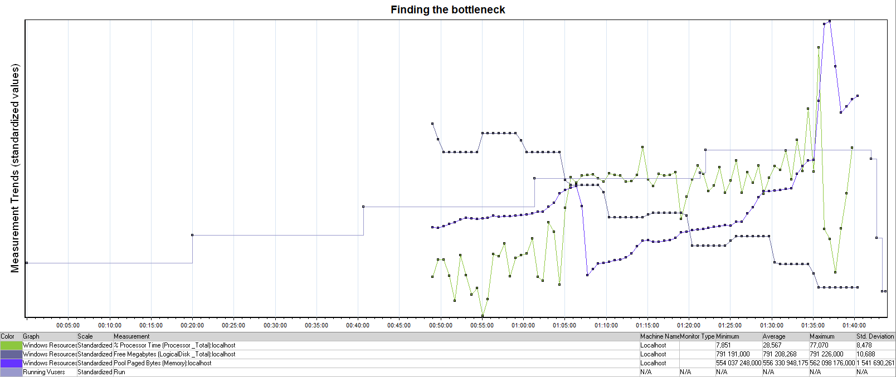

Подтверждение максимальной нагрузки

Максимальная производительность системы «Web Tours» подтверждена при нагрузке 42915 (43227 по факту) запросов в час.

Времена отклика по операциям оставались стабильными на протяжении всего теста: от 0,091 секунды до 0,19 секунд максимально допустимое время отклика по операциям от 2,5 секунды.

Утилизация CPU была стабильна в течение теста, в среднем составила:

на серверах приложений – 19,818%,

Утилизация RAM была стабильна в течение теста, в среднем составила:

на серверах приложений – 82,47%,

Проблем во время теста не выявлено.

Графики и таблицы

Тест поиска максимальной производительности
Имя транзакции | Количество операций по профилю | Количество успешных операций | Отклонение от профиля
StartWebTours | 172 | 171 | -1%
LogIn | 140 | 140 | 0%
ToFlightsPage | 104 | 104 | 0%
EnterFlightsData | 92 | 93 | 1%
SelectFlights | 92 | 93 | 2%
PayTicket | 59 | 57 | -2%
ViewAllTicket | 94 | 94 | -1%
DeleteTicket | 25 | 25 | 0%
LogOut | 114 | 116 | 2%
ToRegistrationPage | 32 | 32 | 0%
Registration | 32 | 33 | 1%
ToAfterRegistrationPage | 32 | 33 | 1%

График 4.1 Количество пользователей.
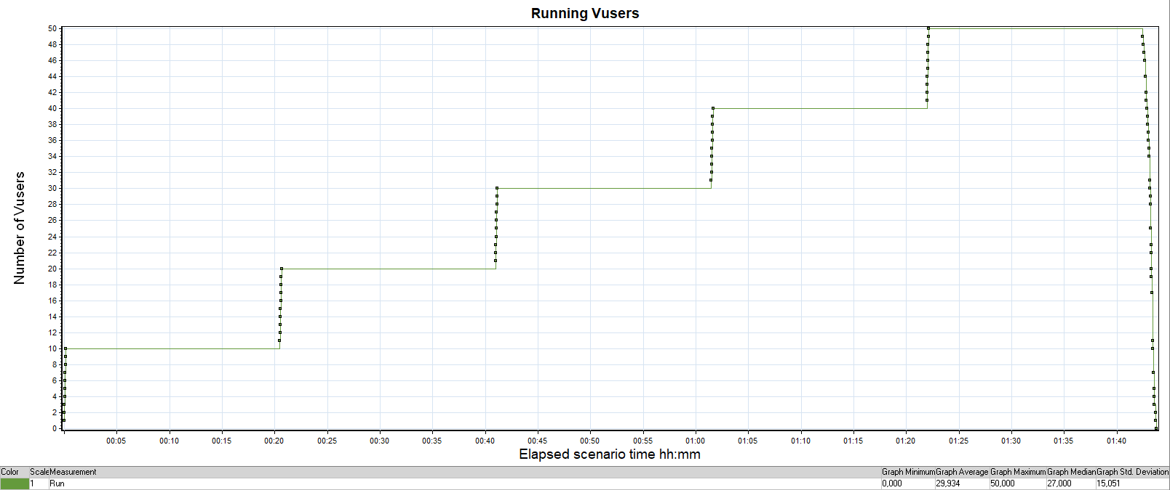

График 4.2 Времена отклика.
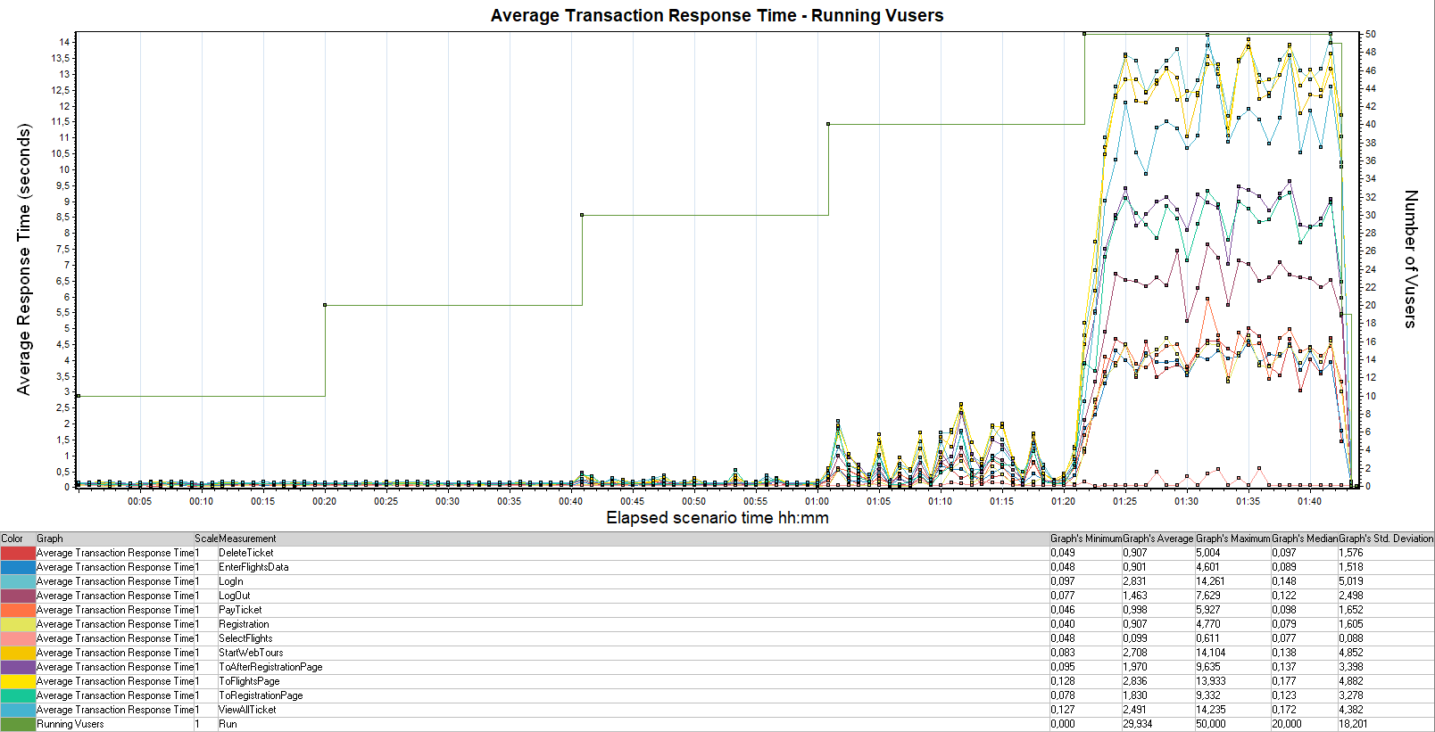

График 4.3 Transaction per second.
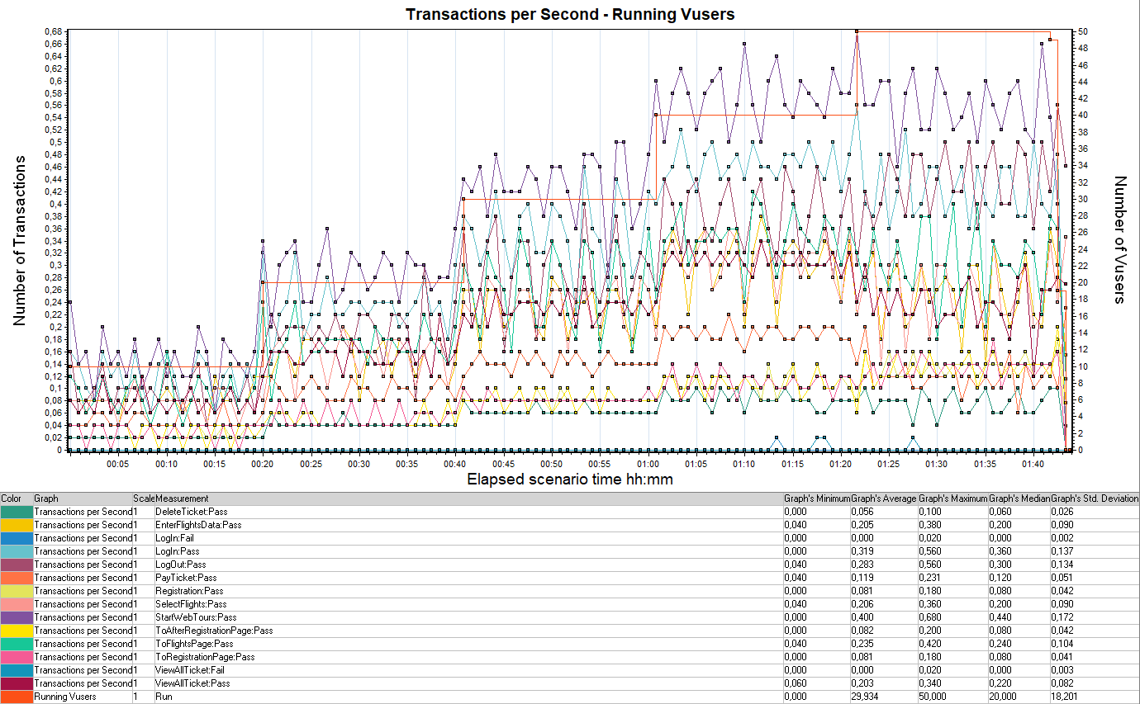

График 4.4 Hits per Second.
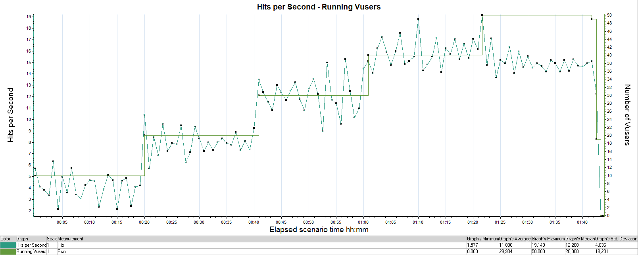

График 4.5 Утилизация CPU
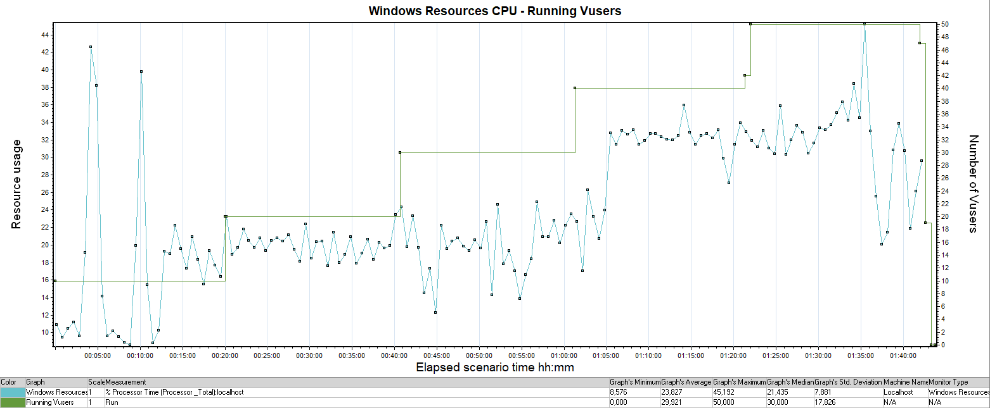

График 4.6 Утилизация RAM
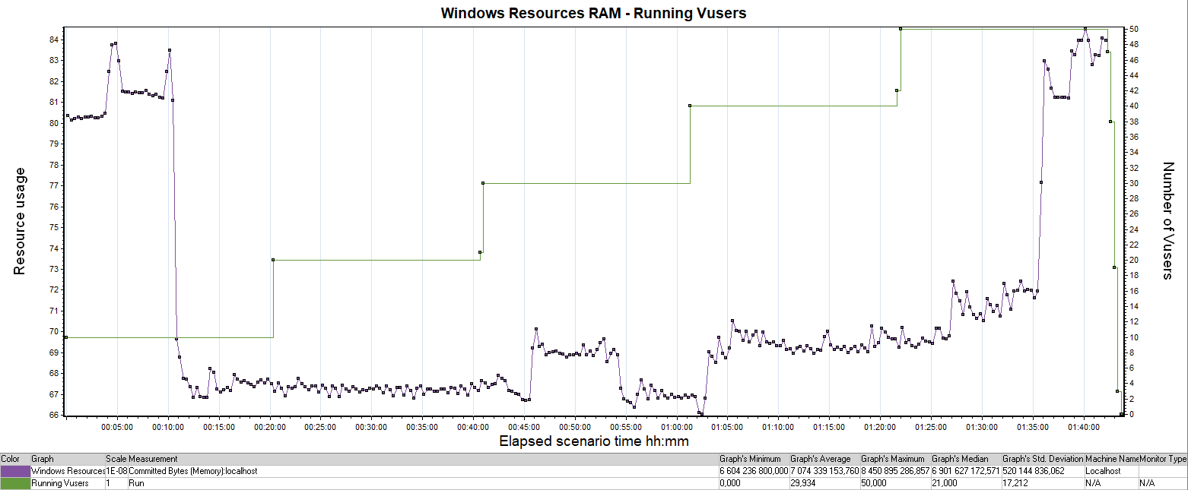

Тест подтверждения максимума

Имя транзакции | Количество операций по профилю | Количество успешных операций | Отклонение от профиля
StartWebTours | 172 | 173 | 0%
LogIn | 140 | 141 | 1%
ToFlightsPage | 104 | 105 | 1%
EnterFlightsData | 92 | 92 | 1%
SelectFlights | 92 | 92 | 1%
PayTicket | 59 | 57 | -2%
ViewAllTicket | 94 | 93 | -1%
DeleteTicket | 25 | 25 | 0%
LogOut | 114 | 116 | 2%
ToRegistrationPage | 32 | 32 | -1%
Registration | 32 | 32 | 0%
ToAfterRegistrationPage | 32 | 32 | 0%

График 4.1 Количество пользователей.
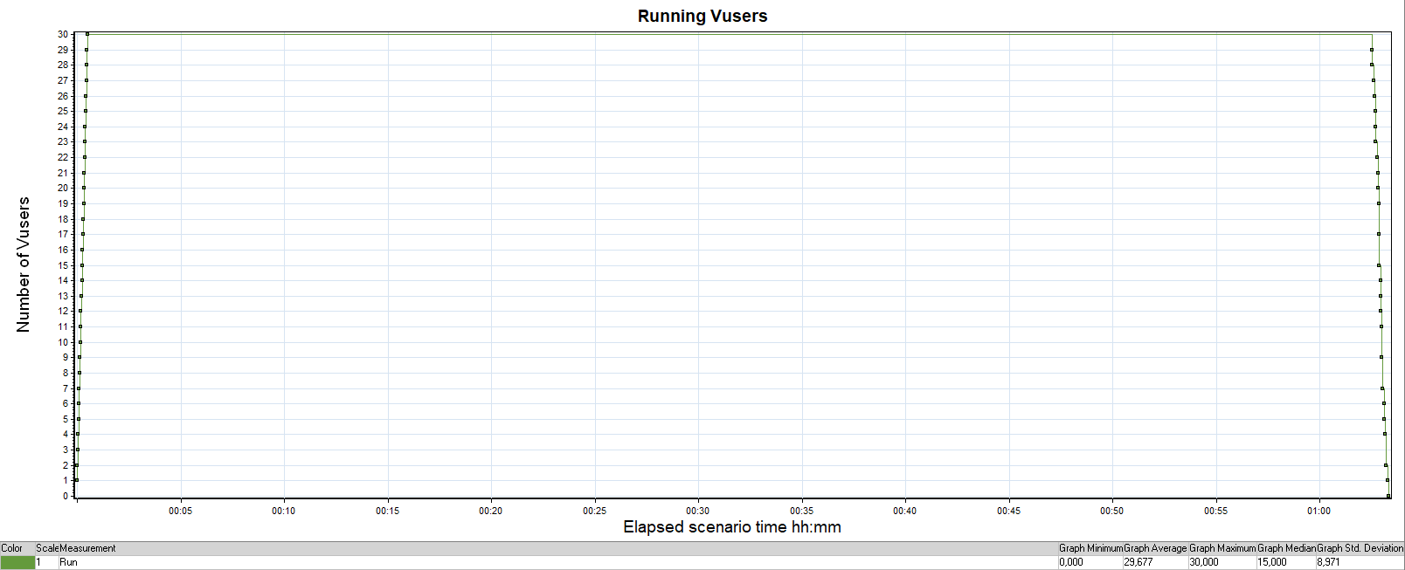

График 4.2 Времена отклика.
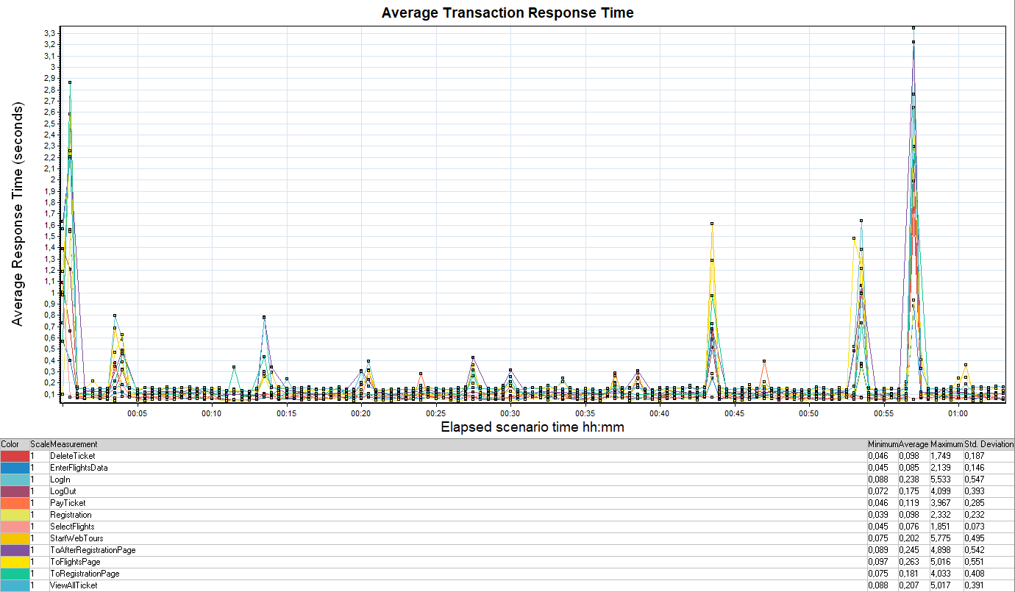

График 4.3 Transaction per second.
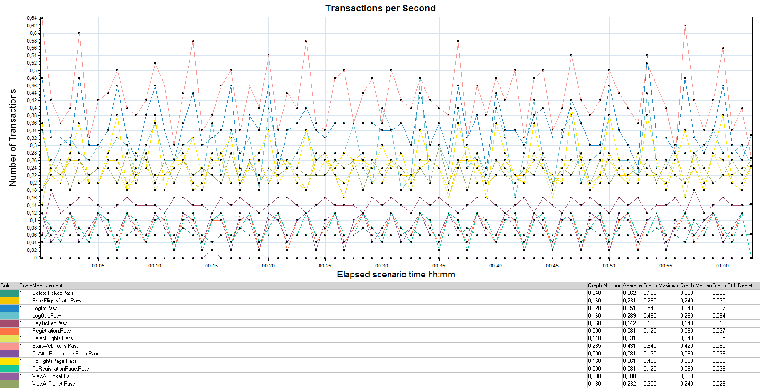

График 4.4 Hits per Second.
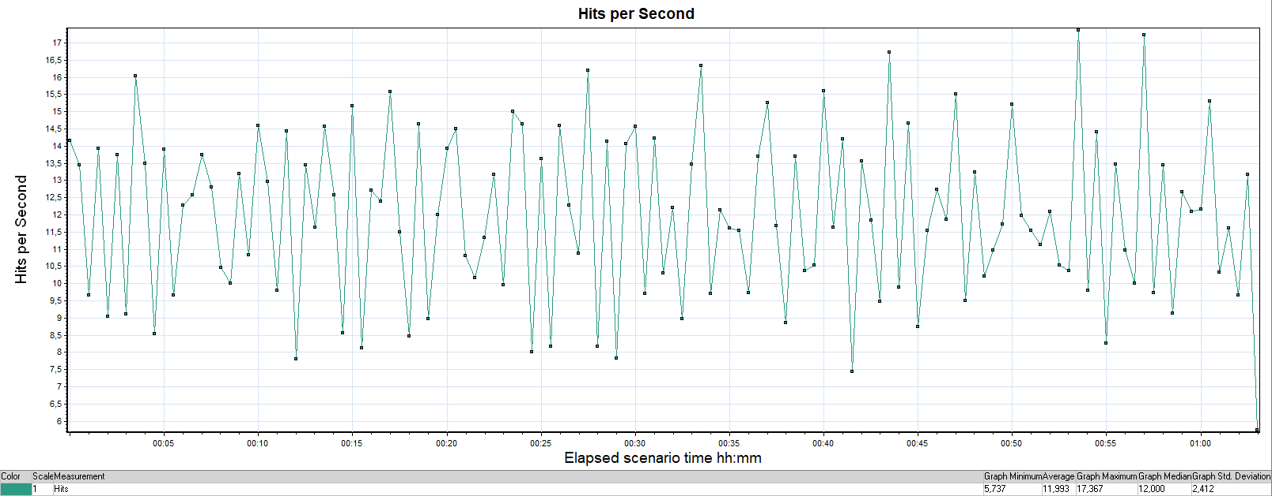

График 4.5 Утилизация CPU

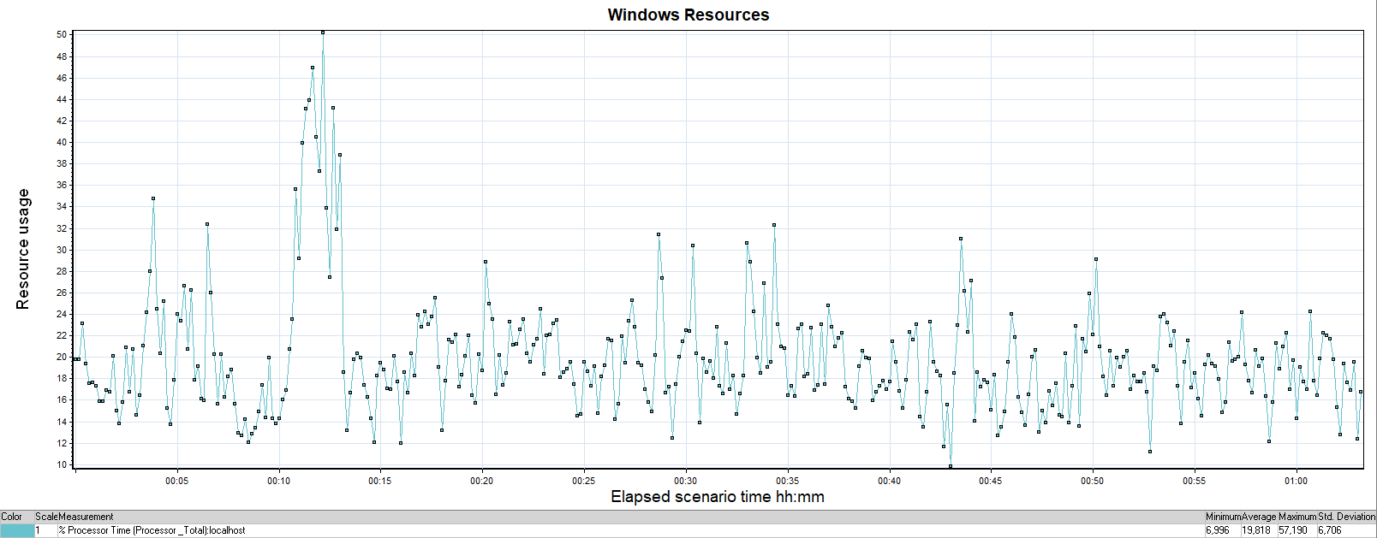

График 4.6 Утилизация RAM
